Федеральное государственное автономное образовательное учреждение высшего образования

«Омский государственный технический университет»

Кафедра «Автоматизированные системы обработки информации и

управления»

ОТЧЕТ

по лабораторной работе №4 на тему

«Повышение качества программной документации»

Выполнил: ст. гр. ПИН-202

Горшенин Л.И.

Проверила: ст. преподаватель

Фатеева А.С.

Омск 2023

При выполнении лабораторной работы были исправлены следующие критерии в документации:

1. Полнота: была описана вся функциональность, избегая пропусков в описании.
2. Указание на необратимость действий: были описаны необратимые последствия при выполнении определенных действий.
3. Подтверждение ожидаемого: указан ожидаемый результат после выполнения определенных действий
4. Описание последствий отсутствия действий: добавлена информация о том, что может произойти, если пользователь не выполнит требуемые действия
5. Термины и их значение: добавлено более подробное описание терминов
6. Доступность пользователю: обеспечена максимальная понятность документации для любой целевой аудитории
7. Адаптивность к поиску: в данной программе это не предусмотрено

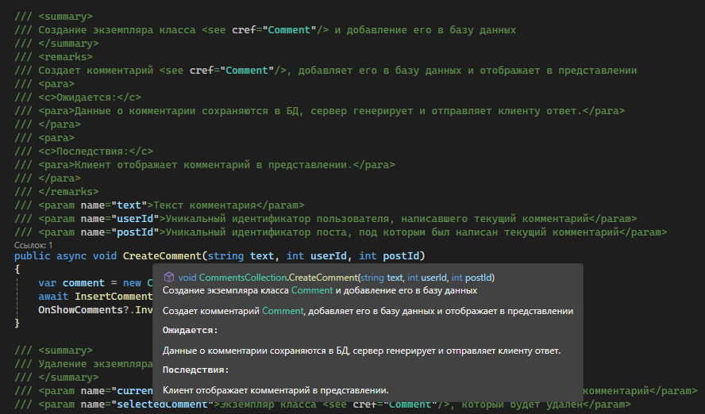

Рисунок 1 – Пример измененной документации метода

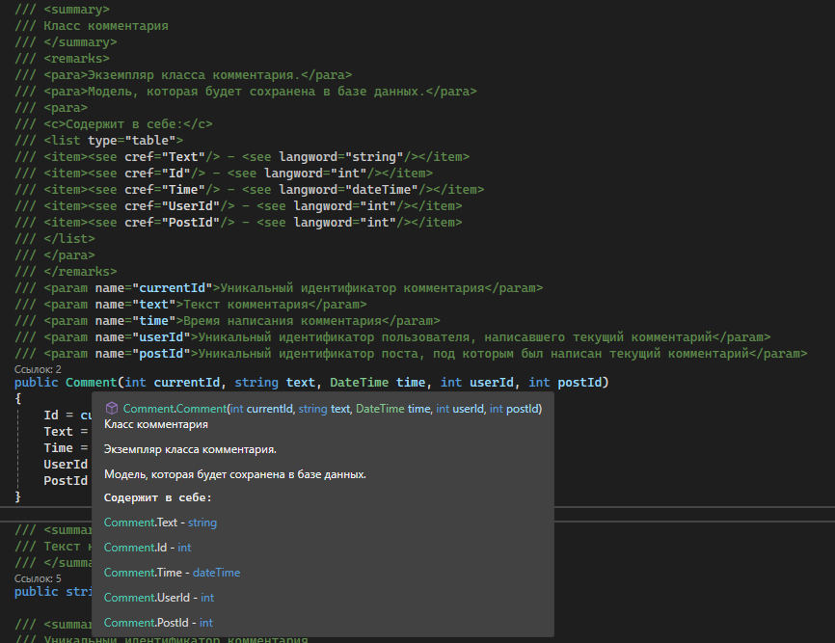

Рисунок 2 – Пример измененной документации класса

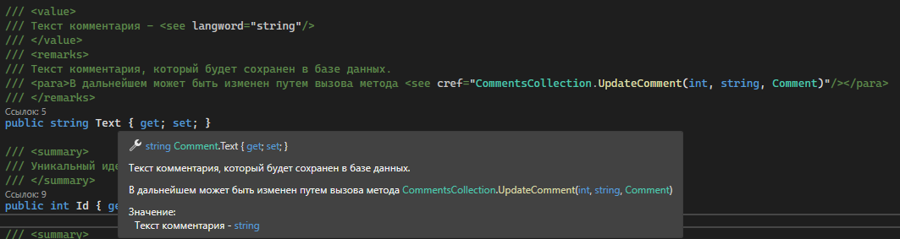

Рисунок 3 – Пример измененной документация свойства